ТЕХНИЧЕСКОЕ ОБСЛУЖИВАНИЕ

Техническое обслуживание должно производиться потребителем. Персонал, необходимый для технического обслуживания источника, должен состоять из электриков, прошедших специальную подготовку и иметь разряд не ниже третьего.

ГАРАНТИИ ИЗГОТОВИТЕЛЯ

Гарантийный срок эксплуатации 5 лет с даты выпуска.
В течение гарантийного срока эксплуатации предприятие-изготовитель производит безвозмездный ремонт или замену ИВЭП.
В случае выхода ИВЭП из строя в период гарантийного обслуживания его следует вместе с настоящим паспортом возвратить по адресу:
428017, г.Чебоксары, ул. Урукова, 19
Производственно-сервисный центр - ООО «Давикон»
Тел. (8352) 45-65-45; 45-25-42 с указанием наработки ИВЭП на момент отказа и причины снятия с эксплуатации.

СВИДЕТЕЛЬСТВО О ПРИЕМКЕ И УПАКОВКЕ
Источник вторичного электропитания

ИВЭП-1220 DIN
ИВЭП-1230 DIN
ИВЭП-2415 DIN

соответствует требованиям технических условий АРГП.435520.003ТУ, признан годным к эксплуатации и упакован согласно требованиям технической документации.

Дата выпуска _________________________





ООО «Давикон»

ИСТОЧНИК ВТОРИЧНОГО ЭЛЕКТРОПИТАНИЯ

ИВЭП-1220 DIN
ИВЭП-1230 DIN
ИВЭП-2415 DIN

Инструкция по эксплуатации

Источник вторичного электропитания «ИВЭП – 1220 DIN», «ИВЭП – 1230 DIN», «ИВЭП – 2415 DIN» (далее ИВЭП) АРГП.435520.003ТУ предназначен для обеспечения электропитания потребителей при номинальном напряжении 12В постоянного тока и номинальном токе потребления для:
«ИВЭП – 1220 DIN» до 2А;
«ИВЭП – 1230 DIN» до 3А;
«ИВЭП – 2415 DIN» до 1,5А.
Электропитание ИВЭП осуществляется от сети переменного тока 50 Гц напряжением от 160В до 242В.
ИВЭП размещён в пластиковом корпусе со степенью защиты IP20 по ГОСТ 14254-96 и предназначен для установки на DIN-рейке внутри помещения и рассчитан на круглосуточный режим работы.
Отличительные особенности ИВЭП:
- электронная защита от короткого замыкания и перегрузки по току;
- защита от пробоя вход-выход 4000В;
- автоматическое восстановление выходного напряжения после снятия короткого замыкания или перегрузки;
- защита от перегрузки по входу;
- защита потребителей от перенапряжения на входе;
- неограниченное время нахождения в состоянии короткого замыкания.
Наименование параметра | Номинальное значение
Входное напряжение | Переменное от 160 до 242 В, частота 50 Гц
Постоянное выходное напряжение | 12,5 - 13,5В
Напряжения пульсаций (от пика до пика), не более | 30 мВ
Номинальный выходной ток:  - для «ИВЭП – 1220 DIN»  - для «ИВЭП – 1230 DIN»  - для «ИВЭП – 2415 DIN» | 2,0А  3,0А  1,5А
Масса, не более | 0,3 кг
Индикация рабочих режимов | Световая
Время наработки на отказ, не менее | 100 000 часов
Класс защиты от поражения электрическим током | 2
КОНСТРУКЦИЯ ПРИБОРА И ПРИНЦИП РАБОТЫ

Для крепления на DIN-рейке на корпусе изделия предусмотрена специализированная защелка.
Для доступа к контактным клеммам, расположенным на печатной плате устройства, необходимо использовать мелкую (d=3, 4мм) плоскую «-» отвертку. На печатной плате расположены винтовые клеммники ХP1 для подключения к изделию питания 220В, клеммник ХP2 для подключения нагрузки. Там же расположен предохранитель F1 в цепи 220В номиналом 1А. ИВЭП имеет световой индикатор «+12В / +24В», который красным свечением индицирует наличие выходного напряжения. Индикатор не горит при коротком замыкании в нагрузке и вспыхивает раз в одну-две секунды при токовой перегрузке выхода.
Если причина неисправности устранена, то напряжение на выходе возвращается к номинальному значению. Допускается продолжительная работа изделия в режиме короткого замыкания или перегрузки. При отсутствии напряжения в сети индикатор погаснет.
Кроме того, конструкция прибора предусматривает регулирование выходного напряжения с помощью подстроечного резистора R4. Данную функцию рекомендовано применять при достаточно большой длине линии питания потребителя, чтобы избежать значительной просадки напряжения на потребителе. Для этого нужно плоской отвёрткой отрегулировать выходное напряжение путём поворота регулятора вправо или влево. После чего замерить выходное напряжение, убедиться в его достаточном уровне с помощью мультиметра, включенного в режим вольтметра.

ПОРЯДОК УСТАНОВКИ.

Установите ИВЭП в месте, где он защищен от воздействия атмосферных осадков, механических повреждений и доступа посторонних лиц.
Произведите монтаж линий, соединяющих ИВЭП с источником сетевого напряжения, и подключите к нему, соблюдая полярность, цепи питания приборов в соответствии со схемой соединений, показанной на рис.1.

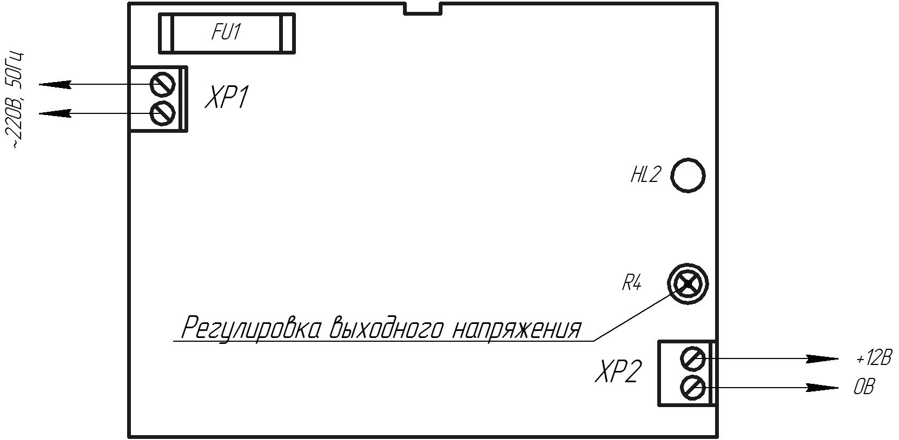

Рис.1
ПОДГОТОВКА К РАБОТЕ

Проверьте работоспособность прибора:
- подайте сетевое напряжение 220В, 50Гц. При этом должен загореться индикатор наличия выходного напряжения, свидетельствующий о его работоспособности.
- проверьте соответствие выходного напряжения значению 12,5±0,3В (24,5±0,3В);
На этом проверка закончена.
Подсоедините к клеммам ИВЭП необходимые потребители энергии.
Проверьте правильность монтажа. Закройте крышку прибора и опломбируйте ее.
Подайте сетевое напряжение. Индикатор наличия выходного напряжения должен гореть ровным, непрерывным светом.

УКАЗАНИЯ МЕР БЕЗОПАСНОСТИ
Меры безопасности при установке и эксплуатации ИВЭП должны соответствовать требованиям «Правил технической эксплуатации электроустановок потребителей» и «Правил техники безопасности при эксплуатации электроустановок потребителей».

ВНИМАНИЕ!
УСТАНОВКУ, СНЯТИЕ ПРЕДОХРАНИТЕЛЯ И РЕМОНТ ИВЭП ПРОИЗВОДИТЬ ПРИ ОТКЛЮЧЕННОМ СЕТЕВОМ НАПРЯЖЕНИИ. ЗАПРЕЩАЕТСЯ УСТАНАВЛИВАТЬ ПЕРЕМЫЧКИ И ПЛАВКИЕ ВСТАВКИ НОМИНАЛОВ, НЕ ПРЕДУСМОТРЕННЫХ ИЗГОТОВИТЕЛЕМ.

ВОЗМОЖНЫЕ НЕИСПРАВНОСТИ И МЕТОДЫ ИХ УСТРАНЕНИЯ

1. Не светится красный светодиод | Перегорел сетевой предохранитель 1А.  Слишком низкое сетевое напряжение.  Короткое замыкание в нагрузке | Заменить предохранитель.  Проверить напряжение. Оно не должно быть ниже 150В. Отключить нагрузку и устранить неисправность.
2. При включении в сеть сгорает предохранитель | Неисправен ИВЭП | Отправить ИВЭП на  предприятие – изготовитель для ремонта.
3. При подключении  источника к сети,  выходное напряжение  пульсирует от 0 до  5÷14В с частотой около 1Гц. Синхронно мигает красный светодиод | Недопустимо низкое сетевое напряжение.  Перегрузка по току | Измерить сетевое напряжение питания, оно не должно быть ниже 150В.  Убедиться в работоспособности ИВЭП  при подключении его к эквиваленту нагрузки на номинальный ток  (резистор ~ 4Ом достаточной мощности).

